**STAJ BAŞVURUSU ve ONAYI**

* Staj tarihleri aşağıdaki tabloda belirlenmiştir.

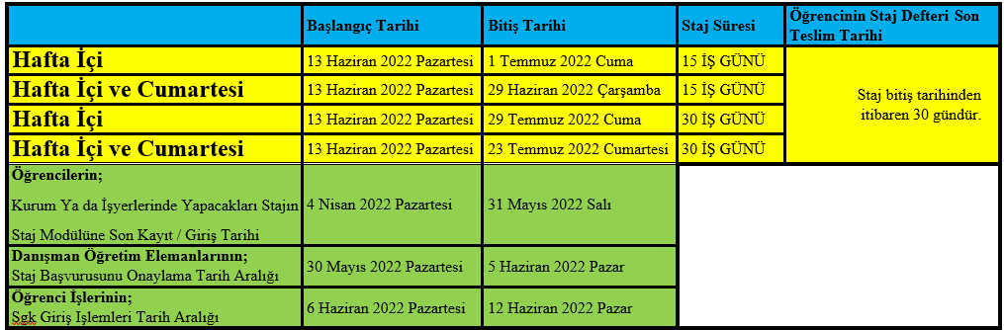

* Staj iş yeri belirlendikten sonra aşağıdaki görselde verilen örneğe uygun olarak OBS sistemi üzerinden Staj Başvuru işlemi eksiksiz olarak yapılır. Staj Başvuru Formu çıktı alınarak iş yerine kaşe/imza ile onaylatılır ve öğrenci tarafından imzalanır.



* Staj müracaatı yapıp staj yapmayan öğrenciler bu durumu 3 işgünü içerisinde okula bildirmedikleri takdirde oluşturdukları kamu zararı nedeni ile hakkında disiplin soruşturması açılır.
* İSG belgesinin, danışman staj onayını yapmadan önce teslim edilmesi gerekmektedir. İSG Belgesi olmadan staj onayı yapılmayacaktır.
* İSG eğitimi belgesini üniversitemiz bünyesinde bulunan AFAMER veya özel firmalardan alabilirsiniz.
* Staj Başvuru Formu’nu ve OBS üzerinden staj başvurusunu kontrol eden danışman öğretim elemanı staj başvurusunu OBS üzerinden onaylar. Onay işleminin takibi öğrenci tarafından yapılmalıdır.
* Staj başvurusu onaylanan öğrencinin kurumsal öğrenci e-posta adresine birim staj yetkilisi tarafından Staj Sicil Fişi e-posta ile gönderilir.